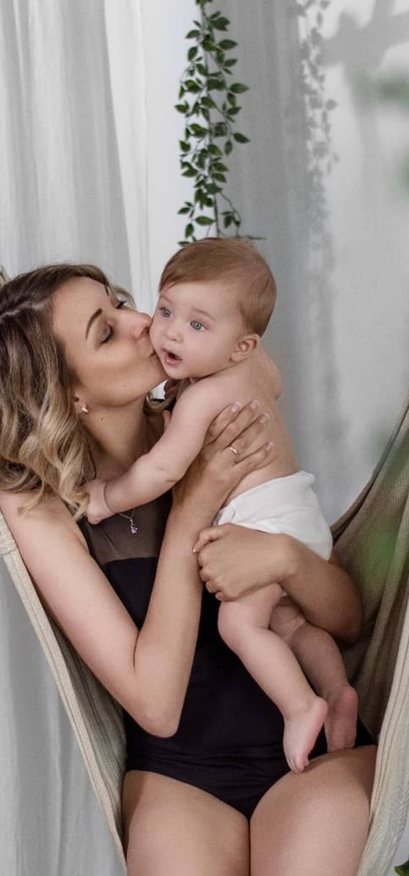
Поцелуй матери - о нем упоминают не так часто, как о еще одном проявлении безоговорочной любви к своему ребенку. Согласитесь, этот поцелуй не сравним ни с одной другой его разновидностью. Насколько он физиологичен и спонтанен, задумывались? Не сосчитать то количество раз на дню, когда наши губы оставляют нежный отпечаток на коже родного дитя. Как истинная потребность она беспрекословна! Не хватит всех эмоций человечества описать его. Он так прост, но сколько в нем трепета, заботы, сострадания, привязанности, тепла и просто материнской ласки. Чаша радужных ощущений настолько часто переполняется, что невозможно ее не выплеснуть, иначе, кажется, сердце разорвется от накопившихся глубинных чувств! И если крылья - руки мамы укрывают от беды, то поцелуй всегда лечит. Помните, как в детстве, если что-то болело, мама поцелует и все проходит? Не это ли чудо? Целуйте своих детей как можно чаще, ведь ребенок, как никто другой, в этом нуждается!

